附件2
体检集合地点地图
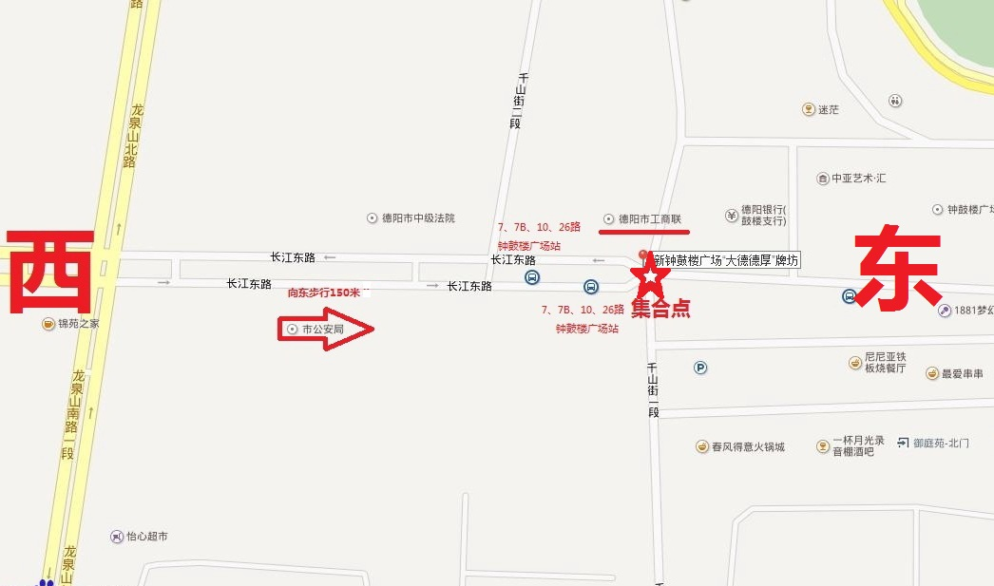

新钟鼓楼广场大德德厚牌坊
